Написать скрипт, выводящий всю инфу о таблицах
Об одной:
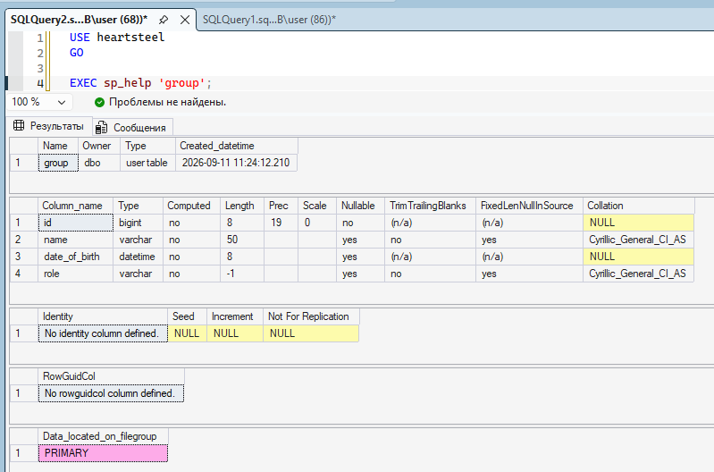
О двух:
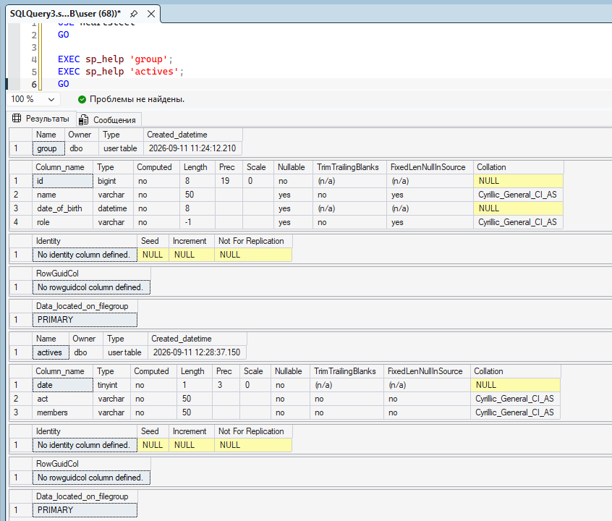
Изменить информацию в таблице в столбце
До:
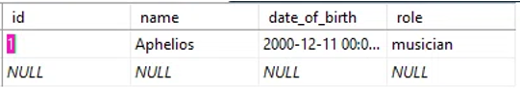
После:
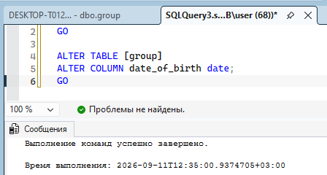
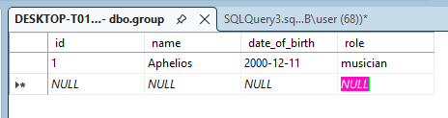
Поменяла datetime на date!

Добавление столбца в таблицу
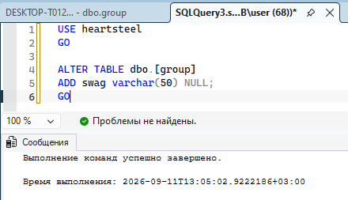
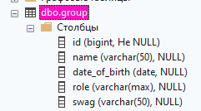
Добавился столбец swag c varchar!

Declare
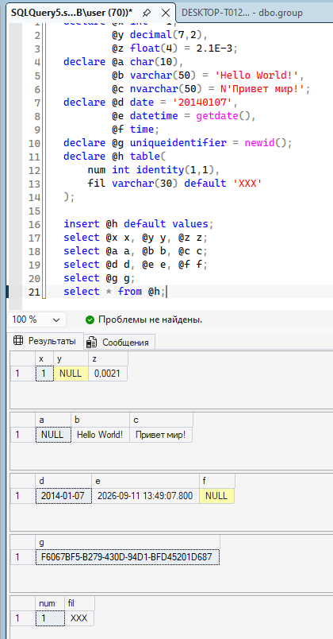
Print
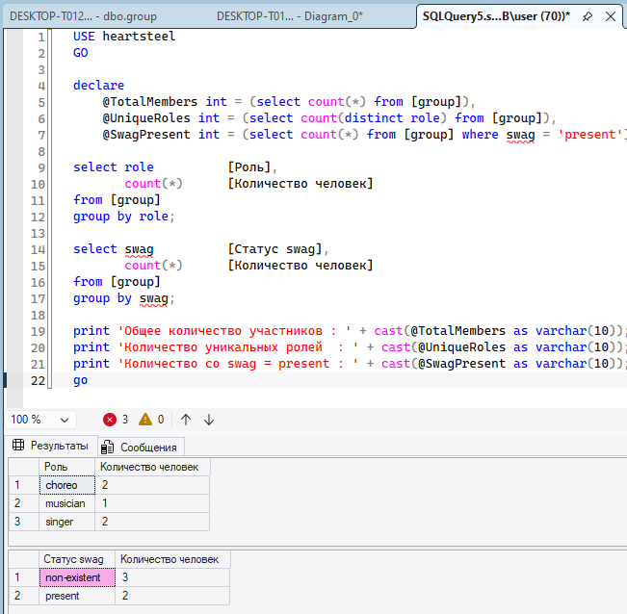
Не знаю почему он мне свег выделяет, если все нормально выполняется

